ПАМЯТКА  ПАМЯТКА ИССЛЕДОВАТЕЛЯ | МБОУ ТЮЛЬКОВСКАЯ СРЕДНЯЯ ОБЩЕОБРАЗОВАТЕЛЬНАЯ ШКОЛА  05. 12. 2022 г  ОБРАЗОВАТЕЛЬНЫЙ МОДУЛЬ ПРОФОРИЕНТАЦИОННОЙ НАПРАВЛЕННОСТИ  «ТОЧКА РОСТА – ЛАБОРАТОРИЯ ИССЛЕДОВАНИЙ»  ДНЕВНИК  ЮНОГО АГРОХИМИКА  ФИО  Тюльково – 05.12.2022 г

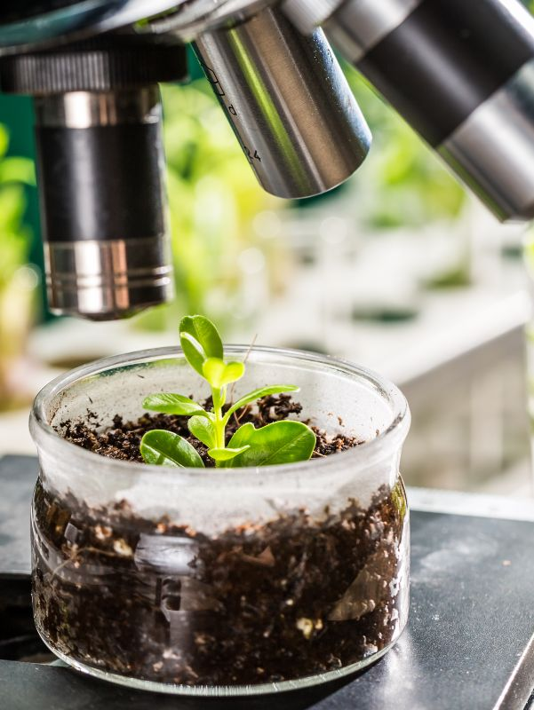  Агрохимик  -  специалист, который осуществляет комплекс мероприятий по улучшению свойств почвы в сельском хозяйстве.  Трудовая деятельность агрохимика проходит в поле. В перечень его обязанностей входит:  - разработка мероприятий по повышению качества почвы;  - проведение анализа и исследований состояния подведомственных земель;  - составление планов обработки земли, закупки и применения удобрений;  - организация оборота, хранения, применения агрохимии, удобрений;  - выполнение природоохранных мероприятий и соблюдение законодательства;  - ведение документации, отчётности, в том числе по применению опасных веществ.  Успешный агрохимик должен обладать:  - хорошим здоровьем;  - склонностью к естественным наукам;  - любовью и пониманием труда земледельца;  - склонностью к изучению химии, биологии, минералогии;  - организаторскими способностями.  Лицам, имеющим противопоказания, аллергию работа агрохимиком не рекомендуется! |  | СПРАВОЧНЫЕ ДАННЫЕ  ДЛЯ ИССЛЕДОВАНИЙ АГРОХИМИКА  Почва - природное тело, формирующееся в результате преобразования поверхностных слоёв суши Земли при совместном воздействии факторов почвообразования.  Градация кислотности почв по показателю рН вытяжек  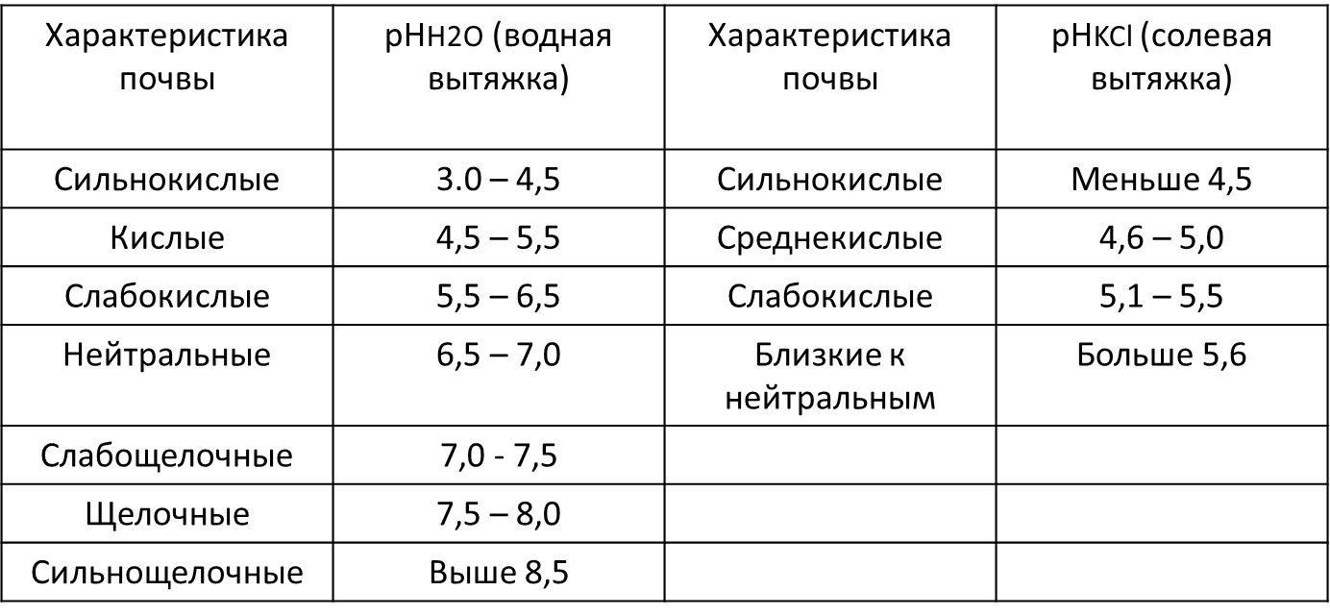  Требования яровой пшеницы к условиям прорастания  № Фактор Отношение культуры к фактору произрастания  1 Тип почвы Не выносит повышенной засоленности и кислотности почвы. Высокие урожаи дает на нейтральных или слабощелочных почвах: pH 6,0-7,5). Лучшие почвы - структурные черноземные и каштановые, плодородные дерново-подзолистые почвы. На тяжелых глинистых и легких песчаных почвах без внесения высоких норм удобрений - растет плохо.  2 Влага В течение вегетационного периода: в период всходов -- 5-7 % общего потребления воды, в фазе кущения -- 15-20, в фазах выхода в трубку и колошения -- 50-60, молочного спелости зерна -- 20-30 и восковой спелости -- 3-5 %  3 Температура Растение холодостойкое. Всходы появляются при 5-7°С, наиболее благоприятная температура для прорастания 12-15°С. Всходы переносят непродолжительные заморозки до -10°С. Во время цветения и налива зерна растения повреждаются при температуре -1 -2°С.
3. С помощью датчика определения электропроводности «РобикЛаб» определите степень минерализации почвенной вытяжки.  Оптическая плотность прямо пропорциональна концентрации вещества в растворе и толщине поглощающего слоя.  Заполните таблицу:  № пробы Место, где была сделана проба Электропроводность, с/См Минерализация г/л Данные оптического датчика  Проба 1 Край поля у дороги  Проба 2 По центру поля  Проба 3 Отдаленный от дороги край  Справочные данные:  Электропроводность мСм Минерализация г/л Электропроводность мСм Минерализация г/л  0 0,00 6 10,48  0,1 0,18 7 12,15  0,2 0,36 8 13,80  0,3 0,54 9 15,43  0,4 0,73 10 17,04  0,5 0,91 11 18,63  0,6 1,09 12 20,20  0,7 1,27 13 21,76  0,8 1,45 14 23,29  0.9 1,63 15 24,82  1 1,81 16 26,33  2 3,59 17 27,82  3 5,35 18 29,30  4 7,08 19 30,77  5 8,79 20 32,22  4. Исследуйте почвенную вытяжку с помощью прибора оптической плотности цифровой лаборатории «РобикЛаб», заполните таблицу.  5. . Сформулируйте выводы (не менее 5 передложений):  Выводы: ___________________________________________________________________________________________________________________________________________________________________________________________ |  | ПОЛУЧИТЬ ПРОФЕССИЮ В КРАСНОРЯСКОМ КРАЕ МОЖНО В:  Красноярском государственном аграрном университете  660049, г.Красноярск, пр.Мира 90, тел:+7(391)2273609, факс:2270534,  e-mail:info@kgau.ru  Факультет: Агрохимия и агропочвоведение  ЕГЭ: русский, биология, математика/химия
ЛАБОРАТОРИЯ ХИМИИ  «Основы агрохимических исследований»  Тема «Химический анализ почвы пшеничного поля КХ «Родник»»  ПРОБЛЕМА:  На протяжении нескольких лет на поле садят пшеницу. Рядом с полем проходит автомобильная дорога. Соответствует ли почва данного поля по своим характеристикам для посева яровой пшеницы?  ГИПОТЕЗА:  На данном поле больше нельзя выращивать яровую пшеницу в связи с тем, что почва изменила свои характеристики.  Цель:  Задачи: ______________________________________________  _____________________________________________________  ______________________________________________________  _____________________________________________________  _____________________________________________________  _____________________________________________________  _____________________________________________________  _____________________________________________________  _____________________________________________________  _____________________________________________________  _____________________________________________________  Объект исследования: почва с поля КХ «Родник»  _______________________________________________________  Предмет исследования: физико-химические характеристики  ________________________________________________________ | Исследование:  - Приготовьте водную вытяжку почвы:  - Возьмите 5 г почвы и поместите в химических стакан или колбу. Прилейте 100 мл воды и тщательно перемешайте с помощью стеклянной палочки;  - соберите конструкцию для фильтрования, состоящую из штатива, зажима, кольца, воронки и стакана (рисунок 1)  Рисунок 1. Конструкция для фильтрования  - Приготовьте бумажный фильтр и поместите его в воронку (рисунок 2)  - методом фильтрации получите почвенную вытяжку.  - вылейте постепенно почвенный раствор из химического стакана в воронку с фильтром;  - дождитесь, когда фильтрование закончится.  2. С помощью датчика рН-метра «РобикЛаб» лаборатории «Точки роста» определите кислотность почвенной вытяжки.  Заполните таблицу, используя справочные данные и полученные значения рН-датчика:  № пробы Место, где была сделана проба Внешний вид вытяжки Значение рН-датчика Тип почвы  Проба 1 Край поля у дороги  Проба 2 По центру поля  Проба 3 Отдаленный от дороги край

